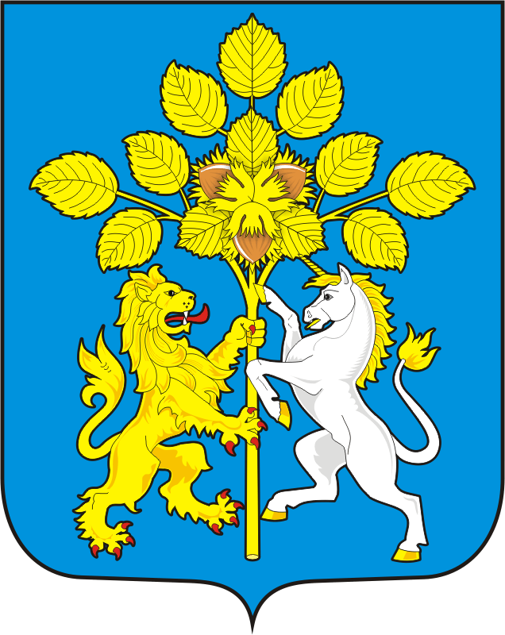

СОВЕТ ДЕПУТАТОВ МУНИЦИПАЛЬНОГО ОБРАЗОВАНИЯ СПАССКИЙ СЕЛЬСОВЕТ САРАКТАШСКОГО РАЙОНА ОРЕНБУРГСКОЙ ОБЛАСТИ ПЕРВЫЙ СОЗЫВ
РЕШЕНИЕ
двадцатого заседания Совета депутатов муниципального образования Спасский сельсовет первого созыва

от 21 декабря 2017 года с Спасское № 92

О сложении полномочий депутата
Совета депутатов Муниципального
образования Спасский сельсовет
первого созыва

В соответствии с Федеральным Законом от 06.10.2003г. № 131-ФЗ «Об общих принципах организации местного самоуправления В Российской Федерации», ст.10 Закона Оренбургской области « О статусе депутата представительного органа муниципального образования в Оренбургской области», ст. 23 Устава Муниципального образования Спасский сельсовет, на основании заявления депутата Совета депутатов Муниципального образования Спасский сельсовет первого созыва Сапрыкиной Натальи Николаевны

РЕШИЛ:
- Сложить полномочия депутата Совета депутатов Муниципального
образования Спасский сельсовет первого созыва Сапрыкиной Натальи Николаевны согласно поданного заявления с 29.11.2017г.

2. Настоящее решение вступает в силу со дня подписания, подлежит официальному опубликованию путём размещения на официальном сайте http://admspasskoe.ru.blob.mtw.ru/ администрации Спасского сельсовета.

4. Контроль за исполнением данного решения возложить на главу сельсовета Спицина В.А.

Глава МО Спасский сельсовет
Председатель Совета депутатов сельсовета В.А.Спицин

